**暑假班二年级数学期末测试卷**

**姓名：_________**

**一、我会填。(8题2分，其余每空1分，共27分)**

1．笔算加、减法都要把(　　　　)对齐，都要从(　　　　)位算起。

2．一个角有(　　　)个顶点，(　　　)条边；一个长方形有(　　　)个角，它们都是(　　　)角。

3．一支铅笔长19(　　　　)，操场长100(　　　　)。

4．求6个2相加的和的加法算式是(　　　　　　　　　)，乘法算式是(　　　　　　)或(　　　　　　)。

5．计算3×6和6×3用的同一句口诀是(　　　　)，用口诀六六三十六计算的乘法算式是(　　　　)。

6．学生用尺上从刻度0到5是(　　　)厘米，从刻度2到8是(　　　)厘米。

7．两个加数都是6，和是(　　　)；两个乘数都是6，积是(　　　　)；2与6相乘，积是(　　　　)。

8．1米　95厘米　1米20厘米　135厘米　4米

(　　　)＞(　　　)＞(　　　)＞(　　　)＞(　　　)

9．　　　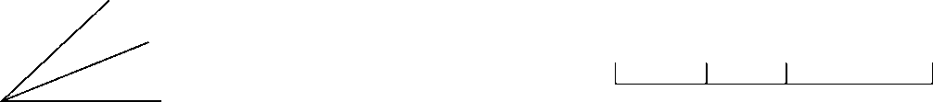

上图有(　　　　)个角　　　　上图有(　　　　)条线段

10．红领巾有(　　　　)个角，其中(　　　　)个锐角，(　　　　)个钝角。

11．比63少19的数是(　　　　)，(　　　　)比24多28。

**二、我会判。(每题1分，共5分)**

1．所有的加减混合运算都是从左往右算。 (　　　　)

2．用尺子向不同的方向画两条线，就画成了一个角。 (　　　　)

3．一幢楼高18厘米。 (　　　　)

4．4＋4＋4＋3改成乘减算式是4×4－1。 (　　　　)

5．一个角所画出的两边越短，角就越小。 (　　　　)

**三、我会选。(每题1分，共5分)**

1．把4×3改写成加法算式是(　　　　)。

①4＋4＋4 ②4＋3 ③3＋3＋3

2．有三条彩带，红色的长3米，黄色的长6厘米，紫色的长90厘米。(　　　　)的彩带最短。

①红色 ②黄色 ③紫色

3．下图中是线段的是(　　　　)。

① ②C:\Users\Administrator\Desktop\2R  好卷\RZ-14-2.tif ③C:\Users\Administrator\Desktop\2R  好卷\RZ-14-3.tif

4．5×□＜23，□里最大能填(　　　　)。

①5 ②4 ③3

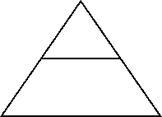5．右图中有(　　　　)个钝角。

①3 ②2 ③1

**四、我会算。(1题9分，2题12分，共21分)**

1．直接写出下面各题的得数。

3×6＝ 5×3＝ 5×6－8＝

42－7＝ 20＋18＝ 2×5＋2＝

2×6＝ 72－40＝ 6×6＋4＝

2．用竖式计算。

53＋29＝ 84－27＝ 27＋8＋36＝

70－18＝ 36＋49＝ 39＋(43－16)＝

**五、我会画。(每题2分，共4分)**

1．距离旗子2厘米处画一朵花，4厘米处画一面旗子。



2．在格子图中画一个长方形。

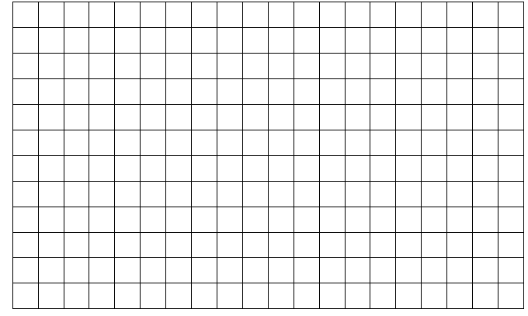

**六、看图列式。(每题2分，共6分)**

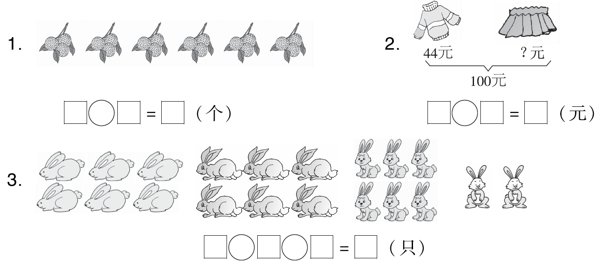

**七、**量一量，小猫要跑(　　　)厘米才能吃到鱼。(5分)

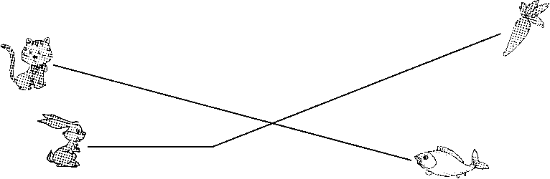

你能再提出一个数学问题并解答吗？

**八、解决问题。(2，4题每题6分，其余每题5分，共27分)**

1．同学们做纸花，小力做了3朵，小红，小明，小丽和小力做的同样多。他们一共做了多少朵纸花？

2．草地上有42只羊，羊的只数比牛多8只。牛有多少只？羊和牛一共有多少只？

3．一捆电线长100米，一班用去42米，二班用去28米。一共用去多少米？三班需要40米，剩下的电线够吗？

4.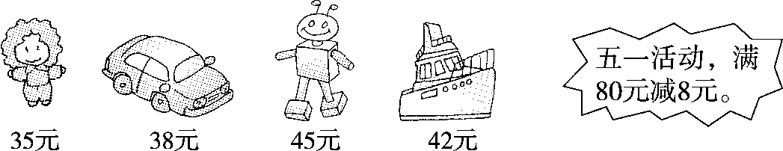

(1)买一个布娃娃和一艘玩具轮船，要花多少钱？

(2)买一辆玩具汽车和一个机器人，要花多少钱？

5．学校操场的一侧每隔3米插了1面彩旗，小刚从第1面彩旗走到第6面彩旗，一共走了多少米？